**高一年级数学第1课时学习指南**

**5.1.1 任意角**

**复习任务单**

【学习目标】

1、 能够说出任意角、象限角、终边相同角的概念，体会角的推广的必要性；

2、 能够写出终边相同角的集合

3、 经历角的概念的构建过程，运用数形结合写出终边相同角的过程，提升数学抽象、几何直观、代数运算等核心素养；

【学法指导】

任意角与弧度制的学习是为任意角三角函数做准备，首先，了解任意角、象限角和终边相同角的定义. 根据实际问题的需要，的范围内的角的大小已不够用；另外，由于射线旋转方向不同对于所形成的角对实际问题的影响不同，有必要将射线旋转方向不同所形成的角进行区分，因此，根据设射线旋转方向不同将角的定义进行推广. 角的定义推广以后，将角放在平面直角坐标系下，角的顶点与坐标原点重合，角的始边与轴非负半轴重合，给出象限角的定义，这样，将角放在了统一标准下进行研究. 终边相同的角具有周期性，进而利用这种关系，得到终边相同角的集合. 本部分主要结合弧度制以及三角函数的定义，考察终边相同角的集合表示，弧度制与角度制的互化以及三角公式中角的化简等，考查分类讨论思想和数形结合思想的应用学科网(www.zxxk.com)--教育资源门户，提供试卷、教案、课件、论文、素材及各类教学资源下载，还有大量而丰富的教学相关资讯！意识．题型以选择题为主，低档难度.

1、 回归教材，深刻理解；阅读教材，理解概念的得出过程，了解任意角、终边相同的角、象限角的概念，能够通过数形结合写出终边相同角的集合；理解角的推广的必要；限时15分钟，完成问题清单，独立完成例题.

2、 注重分类讨论、数形结合思想的应用；

【问题清单】

问题1 角的推广

（1）初中学过的角是如何定义的？

（2）什么是象限角？有没有角不在任何象限？

（3）按照不同的分类标准，角可以分为几类？

问题2 终边相同角的集合

终边相同角的集合如何表示？终边相同的角一定是相同的角吗？

【知识梳理】

1、角的概念

（1）角的分类(按旋转的方向)

角

（2）象限角

|  |  |
| --- | --- |
| 象限角 | 象限角的集合表示 |
| 第一象限角 |  |
| 第二象限角 |  |
| 第三象限角 |  |
| 第四象限角 |  |

（3） 终边相同角的集合：所有与**终边相同的角，包括**本身构成一个集合，这个集合可记为*.*

终边在直线上角的集合：；

终边在轴上角的集合：；

终边在轴上角的集合：；

终边在坐标轴上角的集合：；

【典型问题】

**角的概念及其集合表示**

【例】(1)若角**是第二象限角，则**是(　　)

A.第一象限角 B.第二象限角 C.第一或第三象限角 D.第二或第四象限角

(2)终边在直线**上，且在**内的角**的集合为________.

【解析】（1）∵**是第二象限角，

∴**

∴**

当**为偶数时，**是第一象限角；

当**为奇数时，**是第三象限角.

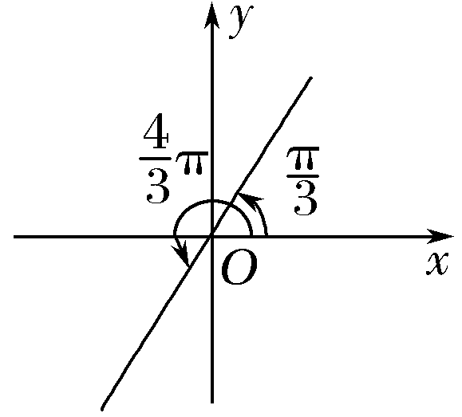（2）如图，在坐标系中画出直线**，可以发现它与*x*轴

的夹角是**，在**内，终边在直线**上的角有两个：

**，**；在**内满足条件的角有两个：**，**，故满

足条件的角**构成的集合为**

【答案】(1)C　(2) **

方法提炼： (1)利用终边相同的角的集合可以求适合某些条件的角，方法是先写出与这个角的终边相同的所有角的集合，然后通过对集合中的参数**赋值来求得所需的角.

(2)确定**，**的终边位置的方法

先用终边相同角的形式表示出角**的范围，再写出**，**的范围，然后根据**的可能取值讨论确定**，**的终边所在位置.